Arbeitsblatt: „Vom Auftrag bis zur Fertigstellung einer Orgel“
(Informationen zur Lösung der Aufgaben gibt es unter https://www.die-orgelseite.de/orgelbau.htm.)
- Nenne die neun Schritte chronologisch vom Auftrag bis zur Fertigstellung der Orgel.

Bau einer Orgel (Schreibe die richtigen Begriffe auf.)
Beim ersten Zusammentreffen sind unter anderem (mind. 2 Personen) dabei. Dort werden wichtige Angaben festgelegt, zum Beispiel
. Der Zeichner bzw. Konstrukteur verwendet für die Zeichnung der Orgel , um eine bessere Vorstellung zu bekommen. Nach Auftragserteilung kann das benötigte Material zum Bau der Orgel eingekauft werden. Das meistverwendete Material ist , es wird in einem separaten Lager, auch genannt, aufbewahrt.

Bau einer Labialpfeife
Beim Pfeifenbau wird zuerst das Metall geschmolzen, anschließend wird es in einen
gegossen. Dieser wird über die Gießbank geschoben. Nachdem die gewünschte Stärke des Metalls erreicht ist und die einzelnen Teile der Pfeife zugeschnitten sind, kann der Pfeifenkörper über einem und der Pfeifenfuß über einem gebogen werden.
Nach dem Fasen und Löten kommen zwei weitere wichtige Schritte: . Diese Schritte sowie der Kern und die Kernspalte haben später Auswirkungen auf den Klang der Pfeife. Der Kern wird nach dem Abhobeln an den Pfeifenfuß gelötet. Als letztes wird der Aufschnitt ausgeschnitten.

Hier siehst du, wie Labial- und Zungenpfeifen funktionieren:
- Labialpfeifen
- Pfeifen bestehen aus Metall oder Holz
- größter Anteil der Pfeifen in einer Orgel
- Tonerzeugung:
- Wind strömt durch das Fußloch in den Fuß
- Bündelung des „Luftbandes“ durch die Kernspalte zwischen Kern und Unterlabium
- durch das Auftreffen des Bandes auf das Oberlabium gerät die Luft in eine Pendelschwingung
- gesamte stehende Luftsäule der Pfeife gerät in Schwingung
- Aufrechterhaltung der Schwingung durch immer wieder nachströmende Luft

- Zungenpfeifen
- Verwendung: Nachahmung von Blasinstrumenten
- Tonerzeugung:
- Zunge = aufgebogenes Metallplättchen liegt auf der Kehle
- Zunge und Kehle in Nuss/Kopf durch einen Holzkeil oder Leder befestigt
- Luft strömt in den Stiefel und bringt die Zunge zum Schwingen
- beim Schwingen schlägt die Zunge auf die Kehle
- Kehle ist für einen Moment geschlossen und öffnet sich, danach schließt sie sofort
- dadurch entstandene Schwingung bringt die Luftsäule im Schallbecher zum Schwingen
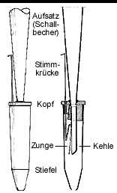
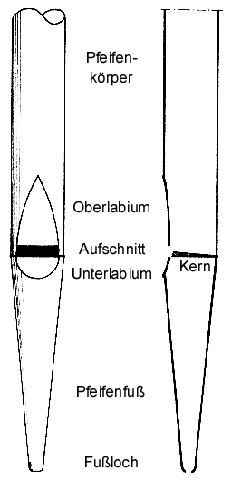

Labialpfeife
Lingualpfeife

(Quelle: https://www.die-orgelseite.de/pfeifenarten.htm)
Kreuze die richtige Antwort an.

- Was ist eine Windlade?
- Holzkasten b) Kanzelle c) Tonventil

- Woher kommt die benötigte Luft?
- Balg b) Windlade c) Gebläsemotor

- Wie wird der Unterstock noch genannt?
- Stocksohlen b) Kanzelle c) kein weiterer Begriff dafür

- Was erzeugt einen konstanten Winddruck?
- Gebläsemotor b) Bälge c) Windkanal

- Gibt es Dämme in der Windlade?
- ja b) nein

- Wie kommt die Luft zu den Pfeifen?
- von den Bälgen über die Windkanäle zu den Windladen
- von den Bälgen zum Pfeifenstock zu den der Schleife

- Ist es egal, wie die die Windkanäle in der Orgel verlegt sind?
- ja b) nein

Beantworte die Fragen.

- Wozu braucht der Organist einen Spieltisch?

- Was ist eine Traktur?

- Erkläre den Unterschied zwischen einer elektrischen und einer mechanischen Traktur.

- Wozu ist ein Wellenbrett nötig?

